|  |  |  |  |  |  |  |  |  |  |  |
| --- | --- | --- | --- | --- | --- | --- | --- | --- | --- | --- |
| **الملكة العربية السعودية**  **وزارة التعليم**  **إدارة التعليم ب**  **مدرسة الابتدائية** | |  | | **المادة** | **رياضيات** | | | | | |
| **الصف** | **خامس** | | **الفصل** | |  | |
| **الزمن** | **ساعتان** | | | | | |
| **اسم الطالب** |  | | | | | |
| **المصحح** | **حمد بن حمود** | **المراجع** | **حمود بن حمد** | **المدقق** |  | **الدرجة** | | **رقمًا** | | **كتابة** |
| **التوقيع** |  | **التوقيع** |  | **التوقيع** |  |  | |  |
| **أسئلة اختبار مادة الرياضيات الفصل الدراسي الثاني للعام 1445هـ** | | | | | | | | | | |

السؤالالأول / اختر الإجابة الصحيحة في الجمل التالية وذلك بوضع علامة (**🗸**) في المربع الصحيح :

**بقية الأسئلة في الصفحة التالية**

10

**12**

|  |  |  |  |  |  |
| --- | --- | --- | --- | --- | --- |
| **1**  **الســــؤال الثاني** | **اعمار طلاب: 6،8،9،7،6،9،9،7 المنوال هو** | | **2** | **عبارة عدد مضروب في 8 هي** | |
| **أ-** |  | **6** | **أ-** |  | **س + 8** |
| **ب-** |  | **7** | **ب-** |  | **س ÷ 8** |
| **ج-** |  | **8** | **ج-** |  | **س - 8** |
| **د-** |  | **9** | **د-** |  | **8 × س** |
| **3** | **زوارمتحف في أسبوع 10،9،5،3،3 المتوسط الحسابي** | | **4** | **قيمة العبارة 16 – ص اذا كانت ص = ٦ هي** | |
| **أ-** |  | **2** | **أ-** |  | **9** |
| **ب-** |  | **6** | **ب-** |  | **10** |
| **ج-** |  | **8** | **ج-** |  | **12** |
| **د-** |  | **10** | **د-** |  | **14** |
| **5** | **أي الاعداد هي المضاعفات الأربعة الأولى للعدد 5** | | **6** | **حل المعادلة ٥ ب = 15 هو** | |
| **أ-** |  | **12،9،6،3** | **أ-** |  | **ب = ٦** |
| **ب-** |  | **20،15،10،5** | **ب-** |  | **ب = 3** |
| **ج-** |  | **60،50،40،30** | **ج-** |  | **ب = 2** |
| **د-** |  | **100،50،10،5** | **د-** |  | **ب = ١** |
| **7** | **أي من الاعداد التاليه عدد أولي** | | **8** | **العدد المناسب في الفراغ $\frac{١}{٤}$ *= $\frac{□}{١٦}$*** | |
| **أ-** |  | **4** | **أ-** |  | **1** |
| **ب-** |  | **6** | **ب-** |  | **2** |
| **ج-** |  | **7** | **ج-** |  | **٤** |
| **د-** |  | **16** | **د-** |  | **٦** |
| **9** | **يكتب الكسر الغير فعلي $\frac{٧}{٢}$ في صورة عدد كسري** | | **10** | **(تقاسم سليمان و باسل و يزن ومشعل علبة بسكويت بالتساوي) فأن الكسر الذي يمثل نصيب كل واحد منهم:** | |
| **أ-** |  | $\frac{٣}{٢}$***٣*** | **أ-** |  | $$\frac{١}{٢}$$ |
| **ب-** |  | **٣** | **ب-** |  | $$\frac{٢}{٤}$$ |
| **ج-** |  | $\frac{٢}{٣}$**٣** | **ج-** |  | $$\frac{٥}{٤}$$ |
| **د-** |  | $\frac{١}{٢}$**٣** | **د-** |  | $$\frac{١}{٤}$$ |
| **11** | **تقريب العدد $\frac{١}{٨}$ إلى أقرب نصف** | | **12** | **قيمة العبارة ( 15÷٥ ) + ( ٤ -3 ) هي** | |
| **أ-** |  | **صفر** | **أ-** |  | 4 |
| **ب-** |  | **1** | **ب-** |  | 5 |
| **ج-** |  | $$\frac{١}{٢}$$ | **ج-** |  | 6 |
| **د-** |  | $$\frac{٣}{٤}$$ | **د-** |  | 7 |

10

3

السؤال الثاني/ قارن بين كل كسرين مما يأتي مستعملاً **( > ، < ، = )**

**1/ $\frac{٥}{٧}$ $\frac{١}{٧}$ 2/ $\frac{١}{٢}$ $\frac{١}{٤}$ 3/ $\frac{٢}{١٠}$ $\frac{١}{٥}$**

10

**4**

السؤال الثالث / أجب عما يلي :

**أ ) أوجد القاسم المشترك الأكبر ( ق . م . أ ) للعددين ١٢، ١٨ :**

...................................................................................................................................................

.................................................................................................................................................

**ب) يريد نايف شراء لعبة ثمنها ٤0ريال ، وكان معه ٣1 ريال ، واعطاه أخوه ٤ريالات، فكم ريالاً يحتاج لشراء اللعبة؟**

...................................................................................................................................................

...................................................................................................................................................

**ج) لدى سعاد ٦ تحف ولدى فاطمة ٤ تحف** **، فإذا باعتا الفتاتان كل تحفتين ب ٥ ريالات ، فكم ريالا ستجمعان ؟**

....................................................................................................................................................

....................................................................................................................................................

**د) سلة فواكه فيها 8 حبات تفاح ، ثلاث منها صفراء، وخمس خضراء ،**

**إذا أخذ صالح حبة تفاح دونَ ينظرِ إليها، فما احتمال أن تكون خضراء ؟**

....................................................................................................................................................

....................................................................................................................................................

السؤال الرابع/ ضع علامة (**🗸** ) أمام العبارة الصحيحة و علامة ( **Χ** ) أمام العبارة الخاطئة:

10

7

|  |  |  |
| --- | --- | --- |
| **1-** | **الوسيط هو العدد الأوسط بعد ترتيب البيانات** | { } |
| **2-** | **العدد 17 هو عدد غير أولي** | { } |
| **3-** | **المضاعف المشترك الأصغر ( م.م.أ ) للعددين 5 وَ 7 يساوي 9** | { } |
| **4-** | $\frac{١}{٧}$ > $\frac{١}{٤}$ | { } |
| **5-** | **نتيجة تبسيط الكسر $\frac{٥}{١٠}$**  **يساوي $\frac{١}{٢}$** | { } |
| **6-** | **يكتب العدد الكسري $\frac{١}{٣}$ ٢ في صورة كسر غير فعلي على الصورة $\frac{٧}{٣}$** | { } |
| **7-** | **عندما يكون للعدد قاسمان مختلفان فقط ، يسمى عدد غير أولي** | { } |

**بقية الأسئلة في الصفحة التالية**

السؤال الخامس :

10

**3**

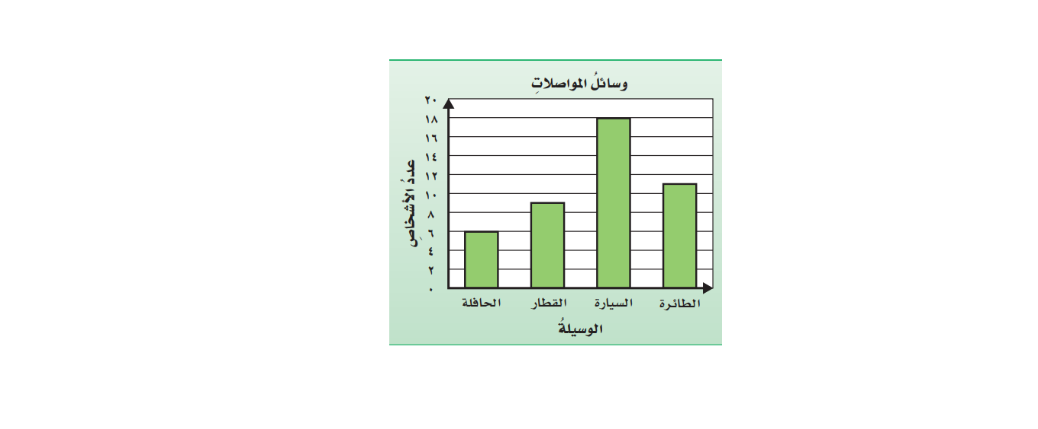التمثيل التالي يوضح وسائل المواصلات التي استعملها

بعض الأشخاص عند سفرهم داخل المملكة أثناء الاجازة أجب عما يلي:

**أ ) عدد الأشخاص اللذين استعملوا القطار =**............... **شخصًا**

**ب) عدد الأشخاص اللذين استعملوا السيارة =**............... **شخصًا**

**ج) الفرق بين الأشخاص الذين استعملوا السيارة والحافلة =**............... **شخصًا**

السؤال السادس :

10

**4**

رمي مكعب مرقم من 1 الى 6 مرة واحدة صف ظهور الاحتمالات التالية 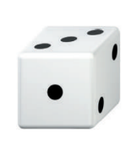

أكتب في الفراغ ( مؤكد – قوي – متساوي الإمكانية – ضعيف – مستحيل )

**أ ) ظهور العدد 7 .................................... ب) ظهور العدد 3 ....................................**

**ج) ظهور الاعداد 3،2،1 .................................... د) ظهور الاعداد 6،5،4،3،2،1 ....................................**

السؤال السابع : أُلقي مجسم مرقم من 1 إلى 3 وقطعة نقدية واحدة :

10

**3**

**..............................................................................................................................................................................................................................................................................................................................................................................................................................................................................................................................................................................................................................................................................................................................................................................................................................................................................................................................................................................................................................................................................................................................................................................................................................................................................................................................................................................**

أ/ **مثل جميع النواتج الممكنة مستعملاً الرسم الشجري؟**

ب/ **ما احتمال ظهور شعار و الرقم 2 ؟** ............

|  |  |  |
| --- | --- | --- |
| **المدخلات (س)** | **س -٣** | **المخرجات** |
| **5** | ....... | ....... |
| **7** | ....... | ....... |

السؤال الثامن / أكمل جدول الدالة التالي:-

10

**2**

السؤال التاسع / حلل العدد 30 إلى عواملة الأولية :

10

**2**

....................................................................................................................................................

...................................................................................................................................................

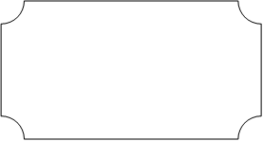

**تمت الأسئلة**

**مع تمنياتي لكم بالتوفيق والنجاح**

|  |  |  |  |  |  |  |  |  |
| --- | --- | --- | --- | --- | --- | --- | --- | --- |
| **المملكة العربية السعودية**  **وزارة التعليم**  **الإدارة العامة للتعليم بمنطقة**  **مدرسة** | | | | | **السؤال** | **الدرجة** | | **اسم المصحح وتوقيعه** |
| **رقما** | **كتابةً** |  |
| **س1** |  |  |
| **المادة** | **رياضيات** | **الصف** | **خامس/** | **الاختبار النهائي**  **للفصل الدراسي الثاني**  **( الدور الأول )**  **العام الدراسي 1443هـ** | **س2** |  |  | **اسم المراجع وتوقيعه** |
| **الزمن** |  | | | **س3** |  |  |  |
| **اسم الطالب** |  | | | **س4** |  |  |
| **الفصل** |  | | | **المجموع** |  |  | |
| **رقم الجلوس** |  | | | **40** | **أربعون درجة** | |

|  |  |  |  |  |  |  |  |  |  |  |  |  |  |  |  |  |  |  |  |  |
| --- | --- | --- | --- | --- | --- | --- | --- | --- | --- | --- | --- | --- | --- | --- | --- | --- | --- | --- | --- | --- |
| 20  السؤال الأول: اختار الإجابة الصحيحة لكل مما يلي : | | | | | | | | | | | | | | | | | | | | |
|  | المنوال للبيانات التالية: 2 ، 5 ، 5 ، 7 ، 9 | | | | | | | | | | | | | | | | | | | |
| أ | 5 | | **ب** | | **9** | | | **ج** | | **7** | | | | | | | **د** | | **2** |
|  | الوسيط للبيانات التالية: 3 ، 6 ،5 ، 9 ، 8 | | | | | | | | | | | | | | | | | | | |
| أ | 6 | | **ب** | | **8** | | | **ج** | | **5** | | | | | | | **د** | | **3** |
|  | سلة فواكه فيها 9 تفاحات ( 3 خضراء و 2 صفراء و 4 حمراء ) اذا اخذ يوسف تفاحة دون النظر اليها ، فما احتمال ان تكون حمراء ؟ | | | | | | | | | | | | | | | | | | | |
| أ | $$\frac{4}{٩}$$ | | **ب** | | $$\frac{١}{٩}$$ | | | **ج** | | $$\frac{٣}{٩}$$ | | | | | | | **د** | | $$\frac{٢}{٩}$$ |
|  | تحليل العدد 15 الى عوامله الأولية يساوي | | | | | | | | | | | | | | | | | | | |
| أ | **3×5** | | **ب** | | **٢×٥** | | | **ج** | | **1×3×5×15** | | | | | | | **د** | | **٦×٤×٢** |
|  | تبسيط الكسر $\frac{٤}{٥}$ يساوي | | | | | | | | | | | | | | | | | | | |
| أ | **الكسر في ابسط صورة** | | **ب** | | $$\frac{١}{٤}$$ | | | **ج** | | $$\frac{٣}{٨}$$ | | | | | | | **د** | | $$\frac{١}{٢}$$ |
|  | العدد (الغير اولي) من بين الأعداد التالية هو: | | | | | | | | | | | | | | | | | | | |
| أ | ١٢ | | **ب** | | **11** | | | **ج** | | **19** | | | | | | | **د** | | ***23*** |
|  | اذا تم تقسيم 3 كعكات على 4 طلاب فإن نصيب كل واحد منهم: | | | | | | | | | | | | | | | | | | | |
| أ | $$\frac{٣}{٤}$$ | | **ب** | | $$\frac{٢}{٣}$$ | | | **ج** | | $$\frac{٧}{٣}$$ | | | | | | | **د** | | $$\frac{١}{٤}$$ |
|  | قيمة: العبارة: ص _ 1 اذا كانت ص=8 | | | | | | | | | | | | | | | | | | | |
| أ | 7 | | **ب** | | **6** | | | **ج** | | **5** | | | | | | | **د** | | **4** |
|  | قيمة العبارة: 2 × س اذا كانت س= 3 | | | | | | | | | | | | | | | | | | | |
| أ | 6 | | **ب** | | **1** | | | **ج** | | **5** | | | | | | | **د** | | **3** |
| **10** | قواسم العدد 6 هي:  أ ب ج د | | | | | | | | | | | | | | | | | | | |
| أ | **1، 2، 3، 6** | | | **ب** | | **١،٣،٩** | | | **ج** | **١،٢،٤،٨** | | | | **د** | | | | **١،٢،٥,١٠** | |
| **11** | اقتسم ٤ أخوة قطعة ارض بينهم بالتساوي ، نصيب كل واحد منهم: | | | | | | | | | | | | | | | | | | | |
| أ | $$\frac{٥}{٤}$$ | **ب** | | | | $$\frac{٣}{٤}$$ | | | **ج**  أ ب ج د | $$\frac{٢}{٤}$$ | | | | | | **د** | | $$\frac{١}{٤}$$ | |
| **12** | حل المعادلة: 6 + ن =10 هو : ن= | | | | | | | | | | | | | | | | | | | |
| أ | 10 | | **ب** | | **6** | | | **ج** | | **16** | | | | | | | **د** | | **4** |
| **13** | قيمةالعبارة: 6 - 2× 3 = | | | | | | | | | | | | | | | | | | | |
| أ | 1 | | **ب** | | **11** | | | **ج** | | **6** | | | | | | | **د** | | **صفر** |
| **14** | احتمال ظهور حرف ( ط ) في كلمة ( السعودية) | | | | | | | | | | | | | | | | | | | |
| أ | ضعيف | | **ب** | | **مؤكد** | | | **ج** | | **قوي** | | | | | | | **د** | | **مستحيل**  **بقية الأسئلة في الصفحة التالية** |
| **15** | تقريب الكسر $\frac{٨}{٩}$ لأقرب نصف هو: | | | | | | | | | | | | | | | | | | | |
| أ | نصف | | | **ب** | | **صفر** | | | **ج** | **ربع** | | | | | | **د** | | **واحد** | |
| **16** | لدى زينب عدد من الألعاب يزيد ب9 على مالدى اختها . العبارة الجبرية التي تمثل ماسبق هي: | | | | | | | | | | | | | | | | | | | |
| أ | 9×س | ب | | | | س­÷ 9 | | ج | | 9 - س | | | | | | د | | س + 9 | |
| **17** | يكتب الكسر $\frac{١٣}{٢}$ في صورة كسر عدد كسري: | | | | | | | | | | | | | | | | | | | |
| أ | $\frac{٣}{٢}$ 4 | | | ب | | $\frac{٣}{٢}$ ٥ | | | ج | $\frac{٤}{٦}$ 1 | | | | | د | | | $\frac{١}{٢}$ ٦ | |
| **18** | المتوسط الحسابي للبيانات: 3، 5، 5، 7، 10 | | | | | | | | | | | | | | | | | | | |
| أ  أ ب ج د | 10 | | | ب | | ٨ | | | ج | ١٢ | | | د | | | | | ٦ | |
| **19** | المضاعف المشترك الأصغر للعددين ( 10 ، 20 ) هو: | | | | | | | | | | | | | | | | | | | |
| أ | 30 | | | ب | | ٦٠ | | | ج | ١٥ | | د | | | | | | ٢٠ | |
| **20** | $\frac{}{١٠}$ = $\frac{٣}{٥}$ العدد المناسب لملء الفراع بحيث يصبح الكسران متكافئان هو: | | | | | | | | | | | | | | | | | | | |
| أ  أ ب ج د | 5 | | | ب | | 2 | ج | | | ٩ | د | | | | | | | ٦ | |

أ ب ج د

أ ب ج د

أ ب ج د

أ ب ج د

( 3 درجات )

|  |  |  |  |
| --- | --- | --- | --- |
| **اسم الطالب** |  | **الصف** |  |

|  |  |  |  |
| --- | --- | --- | --- |
| **اسم الطالب** |  | **الصف** |  |

**السؤال الثاني : أ/ صف الاحتمال ( مؤكد- قوي – ضعيف – متساوي الإمكانية- مستحيل )**

11

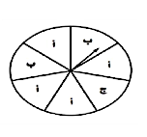

**1-وقوف المؤشر عند الحرف ( أ )** ..............................................

**2- وقوف المؤشر عند الحرف ( د )** ............................................

**3-وقوف المؤشر عن الحرف ( أ، ب، ج )** ....................................

( 4 درجات )

**ب/ أكمل جدول الدالة التالي :**

|  |  |  |
| --- | --- | --- |
| المدخلات (س) | س+1 | المخرجات |
| 6 |  |  |
| 8 |  |  |

( 4 درجات )

**ج/ قارن بين العددين مستعملاً ( > ، = ، < ) :**

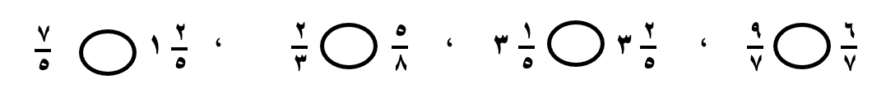

5

**السؤال الثالث/ ضع علامة (🗸 ) أمام العبارة الصحيحة و علامة ( Χ ) أمام العبارة الخاطئة:**

|  |  |  |
| --- | --- | --- |
| **1-** | **الوسيط هو العدد الأوسط بعد ترتيب البيانات .** | { } |
| **2-** | **العدد 5 هو عدد أولي .** | { } |
| **3-** | **يتكون العدد الكسري من عدد و كسر** . | { } |
| **4-** | **نتيجة تبسيط الكسر $\frac{٥}{١٠}$**  **يساوي $\frac{١}{٢}$.** | { } |
| **5-** | قيمة س في المعادلة ، س + 8 = 12 ، س =9 . | { } |

**بقية الأسئلة في الصفحة التالية**

|  |  |  |  |
| --- | --- | --- | --- |
| **اسم الطالب** |  | **الصف** |  |

السؤال الرابع: التمثيل بالاعمدة المزدوجة يبين النادي المفضل لدى طلاب الصف الخامس والسادس

4

استنادا الى التمثيل ادناه فإن:

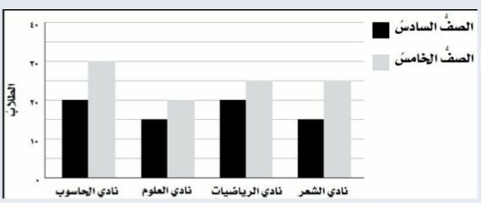

1. النادي الأكثر اختيارا من طلاب الصف الخامس هو نادي **.......................................................**
2. عدد طلاب الصف السادس في نادي الرياضيات هو**: .............................................................**

1. عدد طلاب الصف الخامس والسادس في نادي الحاسوب**.........................................................**
2. عدد طلاب الصف الخامس في نادي العلوم هو: **.................................................................**



**انتهت الأسئلة**

**مع تمنياتي لكم بالتوفيق والنجاح**

**معلم المادة /**